★集德能：
金牌店长执行力落地班
——中国式人性+美国式PDCA圈，消灭30个执行力死角，快速突破门店业绩

华为手机、北京同仁堂、西贝餐饮、水晶之恋、六福珠宝、同城酒库等著名品牌指定店长课程！

学习顾问重点提醒
【超值服务】
凡参训企业将获得“独家”首创价值10万元四项服务：1、课前填写《门店管理问题诊断表》便于专家针对性讲解；2、课中现场拿出《8次门店管理整改方案》，回去就落地；3、课后学习顾问售后服务有《30套工具模板手册》、《TQ281落地复盘会操作手册》以及中国店长终身学习平台《集德能会员中心》多项增值服务。4、落地建群：5人以上报名团队，课后有集德能商学院学习顾问建群售后服务，跟进落地。这是门店马上拥有战斗力，走向精细化管理，超越对手的最佳选择！！
【课程对象】
店长经理、储备店长、培训经理、总经理、运营总监、 区域经理等追求卓越门店管理技能人士。老板带队建立同频团队，落地效果最好。特别建议黄金团队组合：老板带队+5名核心店长！
【温馨提示】
学习《落地班》后欲继续深造者，欢迎报名刘晓亮教授全程主讲的多店管理高阶班课程《区域经理目标推动升维班》，两课连报，优惠更多。欢迎来电中国门店管理培训领跑者-集德能商学院咨询您专属的学习顾问，本课程可以量身定制金牌店长《专题内训》。也可以为贵公司打造自己的人才系统＜店长梯队建设＞驻店项目，批量复制优秀店长。本公司专家团队可以飞往东南亚各国，为中国连锁企业全球化拓展提供全套门店管理培训咨询服务，欢迎来电咨询。

一、店长，给你一个门店，你会怎么管？
店长强，门店就强！业绩是管理出来的！门店管理的核心就是三个字：执行力！门店执行力不好跳不出以下7大病因：
1、店长缺乏有效的PDCA圈管理思维与方法
2、门店流程精细化管理还不规范
3、团队文化植入不到位
4、员工带教不到位
5、店长管理方式老化，员工激励机制老化了
6、店长不懂科学地为团队分解目标，有效地追踪目标。
7、团队缺乏高效例会机制、持续监督机制与带领团队解决问题机制
我们知道， 店长对团队的绩效贡献可以占到50%-80%，在不增加其他团队投资的前提下，只要改变店长的领导风格与管理能力，业绩平均可以提升21%。所有一切团队执行力根源答案只有一个： 店长的能力，即：店长没有找到一套提升团队执行力的整体解决方案。为了彻底解决这个团队执行力管理难题，集德能商学院王牌课程《金牌店长执行力落地班》课题组在刘晓亮老师的带领下，结合28年门店管理培训与辅导经验，独家研发了PDCA圈团队执行力模型：只要把门店每一件事的PDCA圈由“开环”变成“闭环”，执行力就有了，业绩就水到渠成了。绝对干货课程，欢迎提前预定学位。
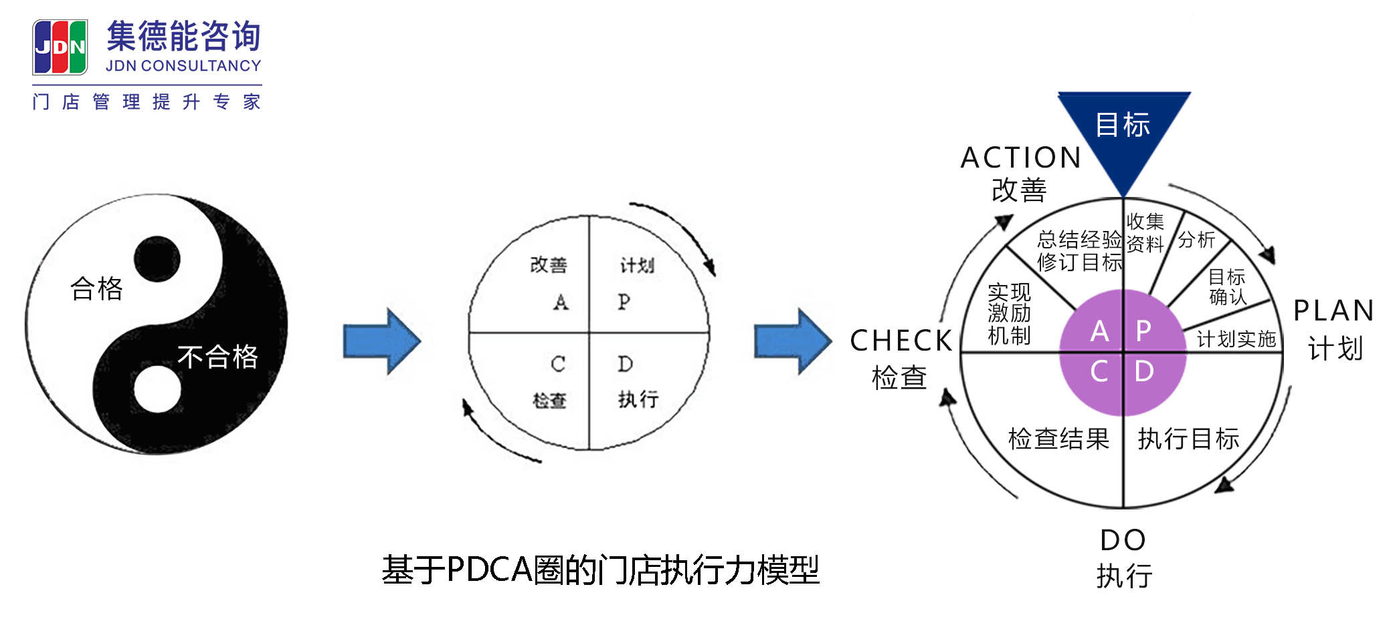

二、本课程可以解决八大团队执行力
1、团队管理无执行力。教会你用PDCA圈提升执行力。
2、目标分解无执行力。月目标周目标日目标不科学虎头蛇尾。
3、制度流程无执行力。精细化不到位， 店长缺乏系统管理技能。
4、员工带教无执行力。新人上手慢，绩效低，导致员工离职率偏高。
5、有效沟通无执行力。管理要本位，沟通要换位。店长做不到。
6、目标推动无执行力。目标无追踪，奖罚无所谓，教会打造100%团队目标达成追踪系统。
7、检查监督无执行力。检查怕说了得罪人，学会通过有效检查绩效反馈工具，打造狼性团队，提升门店运营效率。
8、解决问题无执行力，每天问题一堆堆，店长没有思路。学会带领团队的“鱼骨图六步法”快速分析问题，精准解决问题，马上改善门店业绩。

三、我们提供2天团队执行力整体解决方案（13小时）模块一：PDCA圈闭环模型，是提升团队执行力的基石
一、抖音时代，门店执行力不足的四大原因没有变
1、一切门店管理玄机都藏在PDCA四个字母中
2、PDCA圈是所有门店管理问题的万能“粉碎机”
二、PDCA圈改善模型，是提升店长执行力的管理基石
1、大多数是开环PDCA,只有闭环PDCA才会形成执行力
2、团队没有执行力，效率改善、业绩增长就成了无源之水
【本单元原创执行工具】：PDCA圈闭环模型、业绩提升21法则
模块二：掌握PDCA圈四大技能，快速提升门店执行力
第一单元：P-如何向目标分解要执行力？
一、门店团队目标计划为什么总是虎头蛇尾？
1、月计划不清晰？周计划没时间？日计划为什么会没结果？
2、工作计划执行无果的“三员”店长：消防员、足球员、保姆员
二、分解目标执行难的原因： 如何解决员工能力与资源匹配的难题？
1、 店长陷入目标管理5个“坑”了吗？
2、你的分解方法有误吗？如何有效做好员工目标分解？
①、有人找借口；有人无所谓；有人月末破罐子破甩；怎么办呢？
②、PK后遗症，员工疲惫了，奖励不上心，怎么办？
③、目标完成与不完成奖罚不兑现，大锅饭，怎么办？
【本单元原创落地工具】：目标五分法、目标分解七步法
第二单元：D1-如何向有效沟通要执行力？
一、两位原则：管理要本位，沟通要换位！
1、直指人性，有效沟通三境界：懂技法、懂心法、懂大爱，你懂吗？
2、精通人性沟通风格与策略：自我性、差异性、被动性、恐惧性
二、在现场如何有效下达指令？如何通过沟通提升团队凝聚力？
1、下达工作指令的三步沟通术
2、提升凝聚力的沟通神器：甄嬛管理法
4、你必备两大沟通工具：同理心沟通法，员工情绪管理五部曲
5、“刺头”员工怎么沟通？一剑封喉！ 店长下达工作之后，员工爱理不理，怎么办？
三、案例分析：我门店中一老员工，每天自以为是，自己觉得很了不起，好像我们离开她就要关门，怎么沟通管理这种刺头类型员工？
【本单元原创落地工具】：有效沟通三层次、下达指令三步法、甄嬛管理法、同理心沟通法、大爱沟通三部曲、 刺头管理三部曲、员工情绪管理五部曲
第三单元：D2-如何向新人带教要执行力？
一、新人带教与人才复制制约了团队扩张的速度，怎么办？
1、员工带教五个老大难问题：
新员工不想学、老员工抗拒学、学习后不去用、 店长不会教练、熟手难以复制
2、五大对策：导入《培训积分制》、《神秘顾客制》、《师徒契约书》等等五大落地工具方法
二、专业店长OJT教练模型四步法
1、解决岗位技能不足问题，现场操作？
2、“员工带教机制”帮助你流水线复制员工，如何操作？
三、人才复制：“新人”到“熟手”要经过几套“模具”加工？
1、如何快速让新人上岗？工具：《新人七天带教计划表》与《师徒制契约书》
2、熟手如何变高手？工具：《三洗五会训练体系》快速打造业务能手
四、视频分享与现场演练：好教练让员工走的更远，员工1312离职现象解密教练术
【本单元原创落地工具】：OJT教练技术、三不三有指导原则、新人带教追踪卡、部属带教机制三部曲、新人7天带教计划表、老人3洗5会训练计划表、同修会、互夸会
第四单元：D3-如何向目标推动要执行力？
一、门店目标达成率低的原因分析
二、目标推动：如何构建门店目标追踪系统？
三、目标达成率低，肯定是目标追踪系统21颗“螺丝”松了！
1、对照6A系统21个目标精细化管理的追踪动作，找到差距！
①、一页日志②、两个激励③、三项文化④、四大机制
⑤、五类墙报⑥、六种例会，你会操作吗？
2、目标达成神器：《6A目标追踪系统》100%帮到你
3、现场整改：拿出你门店团队的目标达成率低的改善提案
【本单元原创落地工具】：目标承诺法、目标激将法、周目标进度纠偏表、激情早会五部曲、136利他法
第五单元 C-如何向绩效检查要执行力？
一、没有检查就没有绩效。
1、检查工作的技巧，你懂吗？
2、 店长，你对员工的绩效反馈方式老化了吗？
二、九种不同类型员工的“问策”与“工具”
1、九种钉子户与九种检查对策 2、检查工作沟通八字方针
3、反馈员工工作的策略与工具：4、督促员工完成任务的沟通术
【本单元原创落地工具】：九种员工问责法、检查工作十字方针、督促员工爽快完成任务三步管理法
第六单元：A-如何向问题改善要执行力？
一、如何带领团队解决门店问题？
1、学会拥抱问题：问题=成长
2、每天业绩差不可怕，可怕的是店长没思路
3、思路神器：学会用《鱼骨图六步法》解决各种门店问题
4、现场问题演练，5分钟马上学会使用鱼骨图
二、如何建立有效的监督机制？如何建立长效的解决问题机制？
1、“连问5WHY法”如何操作？2、预防问题机制如何建立？
三、案例分析：某部门新员工离职多，表面是工资低，实际是师徒制形同虚设， 店长为什么解决不了本质问题？
【本单元原创落地工具】： 中国式头脑风暴法、鱼骨图六步法、发现问题5WHY法
模块三：现场拿出811整改提案，制定3个月落地计划表
（特别说明：1、本课程配套《30个门店团队管理工具》、《12周行动计划表》。2、本课程可以为企业量身定制团队执行力内训课程，严格执行“483内训品质控制体系”。如有需求，欢迎咨询集德能商学院您专属的学习顾问。）

★ 讲师简介马坚行老师
著名门店管理专家
三道防线沟通模型创建人
网易云课堂“中国百强讲师”
曾任可口可乐零售终端培训经理
担任多家中小连锁企业常年管理顾问
集德能商学院合作式沟通课题组组长

